BÁO CÁO THỰC HIỆN BÀI TẬP ÁP DỤNG THUẬT TOÁN KNN VÀ NAIVE BAYES
Mục lục
CHƯƠNG I: Giới thiệu thuật toán KNN (K-Nearest Neighbors) 3
1. Khái niệm 3
2. Nguyên lý hoạt động 3
3. Đặc điểm của thuật toán 4
CHƯƠNG II: Giới thiệu thuật toán Naïve Bayes 5
1. Khái niệm 5
2. Cách thực hiện 5
3. Đặc điểm của thuật toán 6
CHƯƠNG III: Áp dụng 2 thuật toán để làm bài tập 6
1. Thuật toán KNN 6
a. Bộ dữ liệu Iris 6
b. Bộ dữ liệu Letter-Recognition 8
2. Thuật toán Naïve Bayes 10
a. Bộ dữ liệu Iris 10
b. Letter-Recognition 13
3. Kết luận và hướng phát triển 17

CHƯƠNG I: Giới thiệu thuật toán KNN (K-Nearest Neighbors)

Khái niệm
KNN hay tên đầy đủ là K-Nearest Neighbors là một thuật toán có giám sát thuộc nhóm phân loại trong học máy

Nguyên lý hoạt động
KNN là thuật toán phân loại dễ nhất để hiểu. Lấy ví dụ như ta có tập dữ liệu bao gồm cân nặng và chiều cao khi thêm 2 mẫu mới vào, thì làm sao để ta có thể phân loại được hai mẫu đó là nam hay là nữ
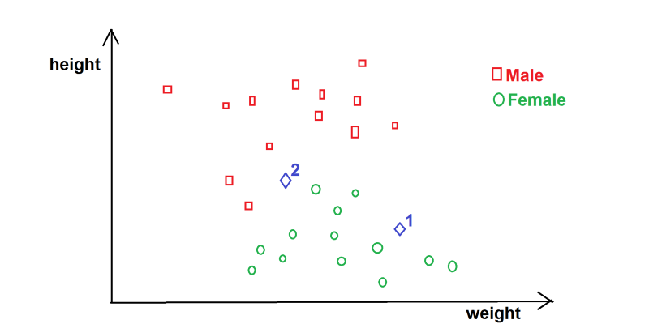
Figure 1 Minh họa được vẽ bằng Scatter Plot
Với dấu kim cương 1 và 2 chính là hai mẫu mới khi được thêm vào. Nhìn bằng mắt ta có thr thấy với dấu kim cương 1 thì nó thuộc vào phần dưới trong nhóm có dấu hình tròn và kim cương 1 gần như thuộc trong nhóm đó nên ta có thể dễ dàng rút ra dự đoán Kim cương 1 thuộc vào nhóm Nữ. Với kim cương 2 nhìn bằng mắt ta thấy nó nằm giữa nam và nữ do vậy ta không thể phân biệt được nó thuộc nhóm nào. Lúc này ta sử dụng thuật toán KNN để đoán xem dấu kim cương 2 của ta sẽ thuộc vào nhóm nào?
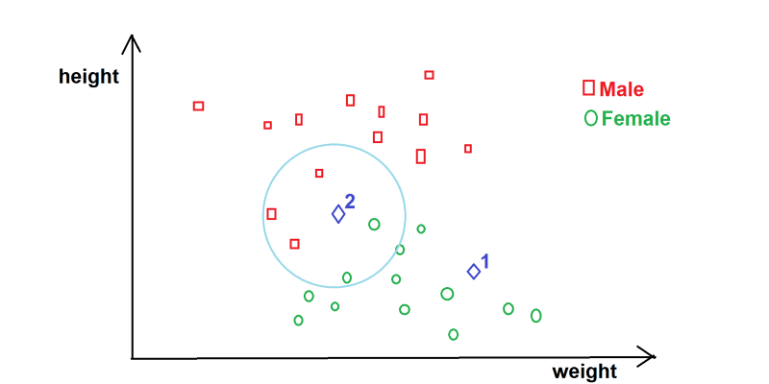
Figure 2 Minh họa thực hiện thuật toán KNN
Thuật toán KNN bắt đầu thực hiện như sau:
B1: Chọn giá trị k
B2: Tính khoảng cách giữa điểm dự đoán so với các điểm xung quanh. Đơn giản nhất là dùng khoảng cách Euclid
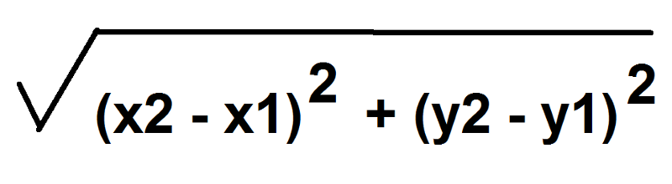

B3: Thực hiện tìm K điểm gần với điểm cần dự đoán nhất
B4: Bỏ phiếu hoặc trung bình (Nhãn được dự đoán xuất hiện nhiều nhất trong K )

Đặc điểm của thuật toán
Ưu điểm:
- Đơn giản và dễ cài đặt
- Không cần huấn luyện mô hình
- Hiệu quả tốt với dữ liệu nhỏ hoặc có cấu trúc rõ
Nhược điểm
- Tôc độ chậm khi dữ liệu lớn
- Nhạy với nhiễu và dữ liệu không cân bằng
- Bị ảnh hưởng bởi lựa chọn K
- Không phù hợp dữ liệu có số chiều quá lớn

CHƯƠNG II: Giới thiệu thuật toán Naïve Bayes

Khái niệm
Thuật toán Naïve Bayes là một thuật toán học có giám sát giống với KNN thực hiện việc dự đoán một mẫu dưới nguyên lý sác xuất có điều kiện Bayes
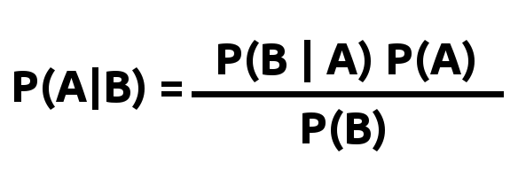
Figure 3 Công thức sác xuất có điều kiện
Trong đó
P(B): gọi là evidence (cố định , có thể xem như hằng số)
P(A): gọi là prior probability (sác xuất tiền nghiệm) là phân phối xác suất trên A
P(B | A): gọi là likelihood, thể hiện độ phù hợp của B đối với những giá trị A khác nhau
P(A | B): gọi là posterior probability phản ảnh sự ước lượng cho A khi biết B
Trong phân loai, ta só sánh các lớp nên có thể bỏ qua mẫu số P(B)
Gỉa định độc lập có điều kiện:
$$P(X | C) = \prod_{i = 1}^{n}{P(x_{i} | C)}$$

Cách thực hiện
Giai đoạn huấn luyện
- Tính P(C): Xác suất xuất hiện của mỗi lớp
- Tính P(x_{i} | C) Xác suất xuất hiện của mỗi đặc trưng trong lớp đó
Giai đoạn dự đoán
- Với mẫu mới X
- Tính log-likelihood cho từng lớp
$$log P(C) + \sum_{i = 1}^{n}{log} P(x_{i} | C)$$
- Chọn lớp có giá trị lớn nhất

Đặc điểm của thuật toán
Ưu điểm:
- Rất nhanh
- Yêu cầu dữ liệu ít
- Không bị ảnh hưởng quá mạnh bởi dữ liệu nhiễu
- Dễ hiểu, dễ triển khai
Nhược điểm
- Không áp dụng trong thực tế
- Dự đoán xác suất không tốt khi đặc trưng phụ thuộc nhau
- Khó mô hình hóa tương tác phức tạp

CHƯƠNG III: Áp dụng 2 thuật toán để làm bài tập

Thuật toán KNN
Thư viện được sử dụng bao gồm thư viện: Math, random, Counter

Bộ dữ liệu Iris
Gồm 150 mẫu và 4 đặc trưng
- Hàm load dữ liệu
def load_iris_data(path="iris.data"):
"""
Đọc file iris.data (không header, mỗi dòng 5 cột):
4 cột đầu: float, cột cuối: tên loài (Iris-setosa, Iris-versicolor, Iris-virginica)
"""
X = []
y = []
with open(path, "r") as f:
for line in f:
line = line.strip()
if not line: # bỏ dòng trống (cuối file thường có)
continue
parts = line.split(",")
# 4 feature đầu
features = [float(v) for v in parts[:4]]
label = parts[4] # species
X.append(features)
y.append(label)
return X, y
- Các hàm xây dựng thuật toán
B1: lấy K nhãn gần nhất
def _get_k_nearest_labels(self, x):
"""Lấy nhãn của k điểm gần nhất với điểm x."""
distances = []
for xi, yi in zip(self.X_train, self.y_train):
d = self._euclidean_distance(x, xi)
distances.append((d, yi))

# Sắp xếp theo khoảng cách tăng dần
distances.sort(key=lambda pair: pair[0])

# Lấy k điểm gần nhất
k_nearest = distances[:self.k]

# Trả ra list nhãn
return [label for _, label in k_nearest]

B2: Tính khoảng cách từ K điểm bằng Euclid
def _euclidean_distance(self, x1, x2):
"""Tính khoảng cách Euclid giữa 2 điểm."""
squared_sum = 0.0
for a, b in zip(x1, x2):
squared_sum += (a - b) ** 2
return math.sqrt(squared_sum)

B3: Đếm nhãn nào xuất hiện nhiếu nhất trong K gần nhất
def predict_one(self, x):
"""Dự đoán nhãn cho 1 điểm."""
k_labels = self._get_k_nearest_labels(x)
counter = Counter(k_labels)
# Lấy nhãn xuất hiện nhiều nhất
return counter.most_common(1)[0][0]

def predict(self, X):
"""Dự đoán nhãn cho nhiều điểm."""
return [self.predict_one(x) for x in X]
B4: Thực hiện dự đoán thử trên mẫu mới
sample = [5.1, 3.5, 1.4, 0.2] # giống dòng đầu file
predicted = knn.predict_one(sample)
print("Mẫu:", sample, "-> Dự đoán:", predicted)
Output:
Accuracy trên tập test: 0.967
Mẫu: [5.1, 3.5, 1.4, 0.2] -> Dự đoán: Iris-setosa

Bộ dữ liệu Letter-Recognition
Bao gồm 20000 mẫu và 17 cột đặc trưng
- Hàm load dữ liệu
def load_letter_data(path="letter-recognition.data"):
"""
Đọc file letter-recognition.data
Format mỗi dòng:
label, f1, f2, ..., f16
label: ký tự A-Z
f1..f16: số nguyên (mình ép sang float)
"""
X, y = [], []
with open(path, "r") as f:
for line in f:
line = line.strip()
if not line:
continue
parts = line.split(",")
if len(parts) < 17:
continue
label = parts[0]
features = [float(v) for v in parts[1:]]
y.append(label)
X.append(features)
return X, y
- Các hàm xây dựng thuật toán
B1: lấy K nhãn gần nhất
def _get_k_nearest_labels(self, x):
"""Lấy nhãn của k điểm gần nhất với điểm x."""
distances = []
for xi, yi in zip(self.X_train, self.y_train):
d = self._euclidean_distance(x, xi)
distances.append((d, yi))

# Sắp xếp theo khoảng cách tăng dần
distances.sort(key=lambda pair: pair[0])

# Lấy k điểm gần nhất
k_nearest = distances[:self.k]

# Trả ra list nhãn
return [label for _, label in k_nearest]

B2: Tính khoảng cách từ K điểm bằng Euclid
def _euclidean_distance(self, x1, x2):
"""Tính khoảng cách Euclid giữa 2 điểm."""
squared_sum = 0.0
for a, b in zip(x1, x2):
squared_sum += (a - b) ** 2
return math.sqrt(squared_sum)

B3: Đếm nhãn nào xuất hiện nhiếu nhất trong K gần nhất
def predict_one(self, x):
"""Dự đoán nhãn cho 1 điểm."""
k_labels = self._get_k_nearest_labels(x)
counter = Counter(k_labels)
# Lấy nhãn xuất hiện nhiều nhất
return counter.most_common(1)[0][0]

def predict(self, X):
"""Dự đoán nhãn cho nhiều điểm."""
return [self.predict_one(x) for x in X]
Thuật toán KNN cũng không hoạt động tốt hoặc có thẻ gây ra overfitting đối với bộ dữ liệu bị mất cân bằng do đó nên không thể hoàn toàn tin tưởng độ tín cây Accuracy = 0.97

Thuật toán Naïve Bayes

Bộ dữ liệu Iris
Gồm 150 mẫu và 4 đặc trưng
- Hàm load dữ liệu
def load_iris_data(path="iris.data"):
"""
Đọc file iris.data (không header, mỗi dòng 5 cột):
4 cột đầu: float, cột cuối: tên loài (Iris-setosa, Iris-versicolor, Iris-virginica)
"""
X = []
y = []
with open(path, "r") as f:
for line in f:
line = line.strip()
if not line: # bỏ dòng trống (cuối file thường có)
continue
parts = line.split(",")
# 4 feature đầu
features = [float(v) for v in parts[:4]]
label = parts[4] # species
X.append(features)
y.append(label)
return X, y
- Các hàm xây dựng thuật toán
B1: Cấu trúc của thuật toán GaussianNaiveBayes (Do dữ liệu liên tục)
class GaussianNaiveBayes:
def __init__(self):
# các cấu trúc dữ liệu sẽ được set khi fit
self.classes = [] # danh sách class
self.class_priors = {} # P(class)
self.means = {} # means[class] = [mean_feature_0, mean_feature_1, ...]
self.vars = {} # vars[class] = [var_feature_0, var_feature_1, ...]
self.epsilon = 1e-9 # để tránh chia 0 (variance = 0)

def _mean(self, values):
return sum(values) / len(values)

def _variance(self, values, mean):
# var = sum( (x - mean)^2 ) / (n - 1) (unbiased) hoặc /n
if len(values) <= 1:
return 0.0
s = 0.0
for v in values:
s += (v - mean) ** 2
return s / (len(values) - 1)
B2: Tính các giá trị P(class) gom các mẫu theo class tính mean và độ lệch chuẩn
n_samples = len(X)
self.classes = list(set(y))

# tính prior: P(class)
class_counts = Counter(y)
for cls in self.classes:
self.class_priors[cls] = class_counts[cls] / n_samples

# gom samples theo class
samples_by_class = {cls: [] for cls in self.classes}
for features, label in zip(X, y):
samples_by_class[label].append(features)

# tính mean & variance cho từng feature trong từng class
for cls in self.classes:
class_samples = samples_by_class[cls]
n_features = len(class_samples[0])

means = []
vars_ = []

# duyệt từng feature index
for j in range(n_features):
col_values = [sample[j] for sample in class_samples]
m = self._mean(col_values)
v = self._variance(col_values, m)
means.append(m)
vars_.append(v)

self.means[cls] = means
self.vars[cls] = vars_

B3: Tính xác suất có điều kiện của nhãn đối với các đặc trưng
def _class_log_posterior(self, x, cls):
"""
Tính log P(class) + sum_j log P(x_j | class)
"""
log_prob = math.log(self.class_priors[cls])

means = self.means[cls]
vars_ = self.vars[cls]

for j in range(len(x)):
log_prob += self._gaussian_logpdf(x[j], means[j], vars_[j])

return log_prob

def predict_one(self, x):
"""
Dự đoán class cho 1 mẫu x bằng cách chọn class có log posterior lớn nhất.
"""
best_cls = None
best_log_prob = None

for cls in self.classes:
lp = self._class_log_posterior(x, cls)
if (best_log_prob is None) or (lp > best_log_prob):
best_log_prob = lp
best_cls = cls

return best_cls

def predict(self, X):
"""Dự đoán class cho nhiều mẫu."""
return [self.predict_one(x) for x in X]
B4: Thực hiện dự đoán thử trên mẫu mới
sample = [5.1, 3.5, 1.4, 0.2] # giống dòng đầu file
predicted = knn.predict_one(sample)
print("Mẫu:", sample, "-> Dự đoán:", predicted)
Output:
Accuracy trên tập test: 0.967
Mẫu: [5.1, 3.5, 1.4, 0.2] -> Dự đoán: Iris-setosa

Letter-Recognition
Gồm 20000 mẫu và 17 đặc trưng
- Hàm load dữ liệu
def load_letter_data(path="letter-recognition.data"):
"""
Đọc file letter-recognition.data
Format mỗi dòng:
label, f1, f2, ..., f16
label: ký tự A-Z
f1..f16: số nguyên (mình ép sang float)
"""
X, y = [], []
with open(path, "r") as f:
for line in f:
line = line.strip()
if not line:
continue
parts = line.split(",")
if len(parts) < 17:
continue
label = parts[0]
features = [float(v) for v in parts[1:]]
y.append(label)
X.append(features)
return X, y
- Các hàm xây dựng thuật toán
B1: Cấu trúc của thuật toán GaussianNaiveBayes (Do dữ liệu liên tục)
class GaussianNaiveBayes:
def __init__(self):
# các cấu trúc dữ liệu sẽ được set khi fit
self.classes = [] # danh sách class
self.class_priors = {} # P(class)
self.means = {} # means[class] = [mean_feature_0, mean_feature_1, ...]
self.vars = {} # vars[class] = [var_feature_0, var_feature_1, ...]
self.epsilon = 1e-9 # để tránh chia 0 (variance = 0)

def _mean(self, values):
return sum(values) / len(values)

def _variance(self, values, mean):
# var = sum( (x - mean)^2 ) / (n - 1) (unbiased) hoặc /n
if len(values) <= 1:
return 0.0
s = 0.0
for v in values:
s += (v - mean) ** 2
return s / (len(values) - 1)
B2: Tính các giá trị P(class) gom các mẫu theo class tính mean và độ lệch chuẩn
n_samples = len(X)
self.classes = list(set(y))

# tính prior: P(class)
class_counts = Counter(y)
for cls in self.classes:
self.class_priors[cls] = class_counts[cls] / n_samples

# gom samples theo class
samples_by_class = {cls: [] for cls in self.classes}
for features, label in zip(X, y):
samples_by_class[label].append(features)

# tính mean & variance cho từng feature trong từng class
for cls in self.classes:
class_samples = samples_by_class[cls]
n_features = len(class_samples[0])

means = []
vars_ = []

# duyệt từng feature index
for j in range(n_features):
col_values = [sample[j] for sample in class_samples]
m = self._mean(col_values)
v = self._variance(col_values, m)
means.append(m)
vars_.append(v)

self.means[cls] = means
self.vars[cls] = vars_

B3: Tính xác suất có điều kiện của nhãn đối với các đặc trưng
def _class_log_posterior(self, x, cls):
"""
Tính log P(class) + sum_j log P(x_j | class)
"""
log_prob = math.log(self.class_priors[cls])

means = self.means[cls]
vars_ = self.vars[cls]

for j in range(len(x)):
log_prob += self._gaussian_logpdf(x[j], means[j], vars_[j])
return log_prob

def predict_one(self, x):
"""
Dự đoán class cho 1 mẫu x bằng cách chọn class có log posterior lớn nhất.
"""
best_cls = None
best_log_prob = None

for cls in self.classes:
lp = self._class_log_posterior(x, cls)
if (best_log_prob is None) or (lp > best_log_prob):
best_log_prob = lp
best_cls = cls

return best_cls

def predict(self, X):
"""Dự đoán class cho nhiều mẫu."""
return [self.predict_one(x) for x in X]
Do mẫu dữ liệu trong thuật toán Naïve Bayes không thích hợp đối với các dữ liệu có số mẫu lớn nên bài báo cáo chỉ sử dụng số mẫu 200 để test và cho ra độ chính xác khá thấp Accuracy = 0.620

Kết luận và hướng phát triển
- Bài báo cáo thực hiện việc chạy các thuật toán KNN và Naïve Bayes cơ bản mà giúp hiểu rõ nguyên lý hoạt động của hai thuật toán này. Tuy nhiên tất cả chỉ nằm ở mức lý thuyết vá bám sát với những gì được tham khảo
- Hạn chế trong bài báo cáo này chỉ nêu được ví dụ và chỉ thực hiện ở mức thuật toán hoạt động được, chưa áp dụng những ký thuật như làm sạch dữ liệu, features engineering các kết quả đánh giá cũng khá hạn chế cũng như chưa thế tối ưu hóa được các siêu tham số
- Hướng phát triển đối với bài báo cáo này chính là việc tối ưu hóa các siêu tham số với dữ liệu Iris cần thêm những biểu đồ để có thể đánh giá mối tương quan phân bố đối với đặc trưng mục tiêu đặt ra, với bộ dữ lieu Letter Recognition thì cần thực hiện PCA hay Features Engineering giúp cho bài toán được giải quyết hoàn chỉnh và trọn vẹn hơn

